Come previsto dal Regolamento dell’Assicurazione contro gli Infortuni e le Malattie Professionali, in caso di evento infortunistico, sia professionale/in itinere che extraprofessionale e di richiesta di riconoscimento di malattia professionale in costanza di rapporto di lavoro, l’onere della denuncia ricade sul datore di lavoro.
La denuncia di infortunio deve essere inserita dal datore di lavoro o dal consulente nella sezione dedicata all’Area Web Infortuni entro 20 giorni, compreso il giorno dell’infortunio. In caso di ritardata denuncia, le eventuali prestazioni saranno corrisposte a decorrere dalla data di inserimento della denuncia.
La richiesta di riconoscimento di malattia professionale può essere inserita in qualsiasi momento attesa la costanza del rapporto di lavoro.

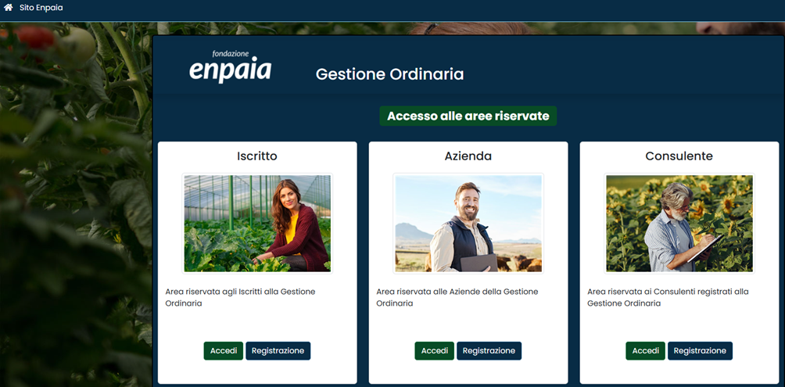
Accedendo alla propria Area Web e alla sezione Infortuni, sarà necessario:
- Ricercare il dipendente inserendo nome e cognome o matricola.
- Specificare se si tratta di infortunio professionale o extraprofessionale.
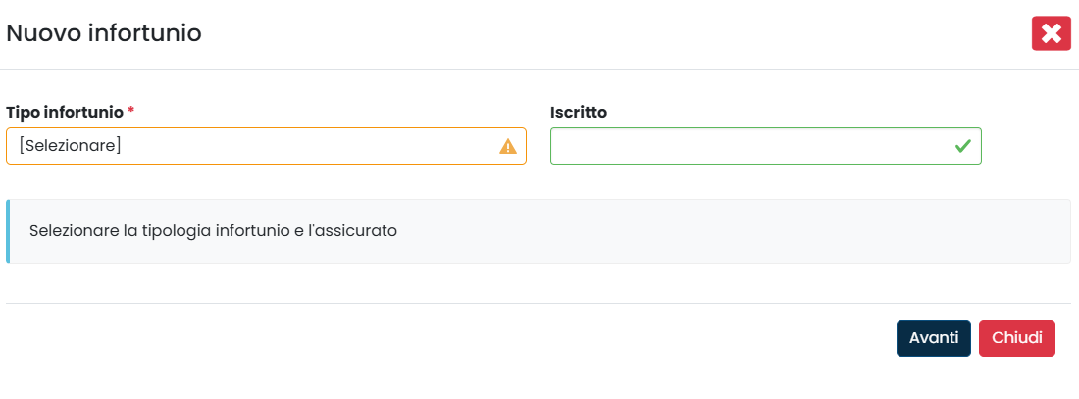
- Compilare i campi relativi alla data di accadimento dell’infortunio e luogo dove è avvenuto lo stesso.
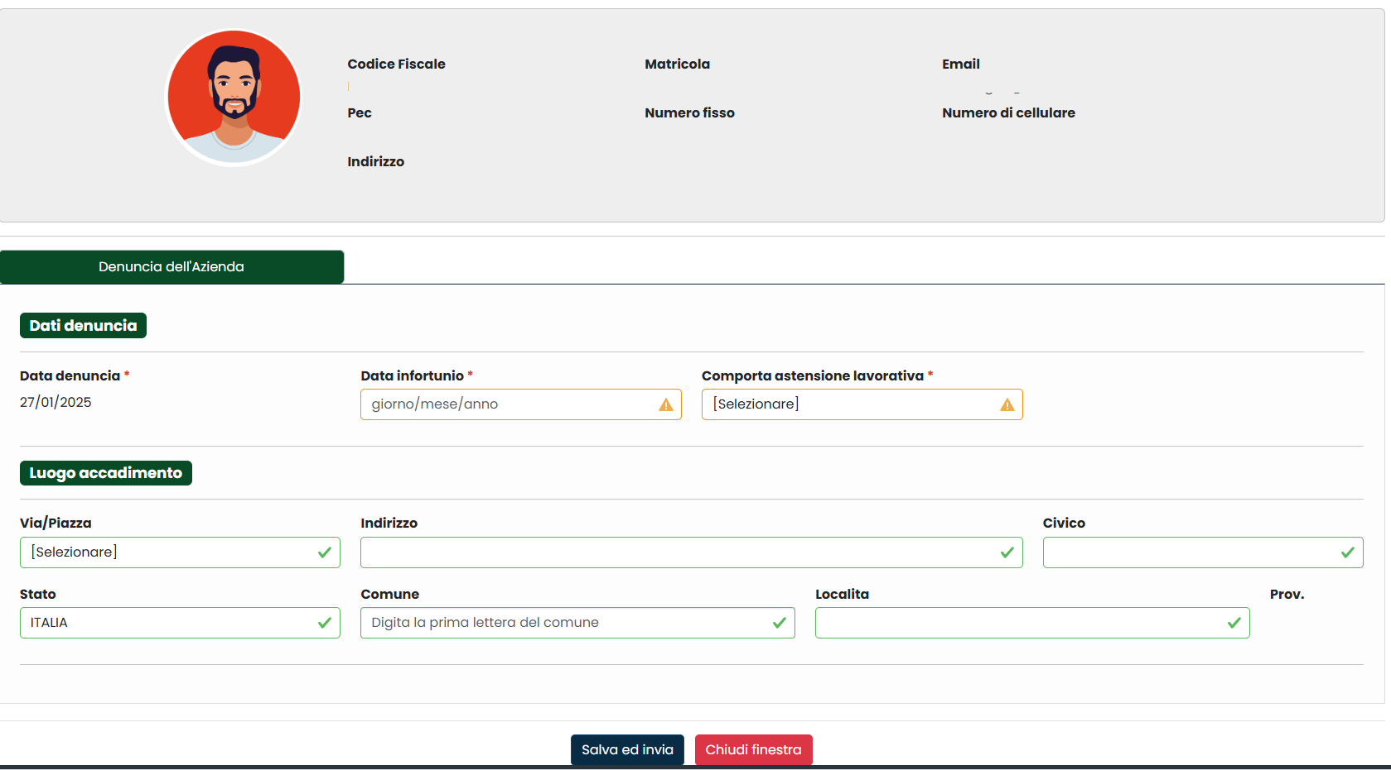

- In caso di infortunio professionale con prognosi iniziale pari o superiore a 30 giorni deve essere effettuata la denuncia all’autorità di pubblica sicurezza da parte del datore di lavoro o del consulente.
L’attestazione dell’avvenuta denuncia dovrà essere allegata nella area riservata.
- La documentazione necessaria all’iter procedurale della denuncia sarà inserita dall’assicurato mediante l’accesso alla sua area riservata.
- Al termine del periodo di assenza, il datore di lavoro compilerà i campi relativi alla chiusura dell’evento, indicando data di inizio e data fine dell’assenza, beneficiario della prestazione, relativo IBAN, retribuzione lorda del mese dell’infortunio e inserendo come allegato il cedolino paga.

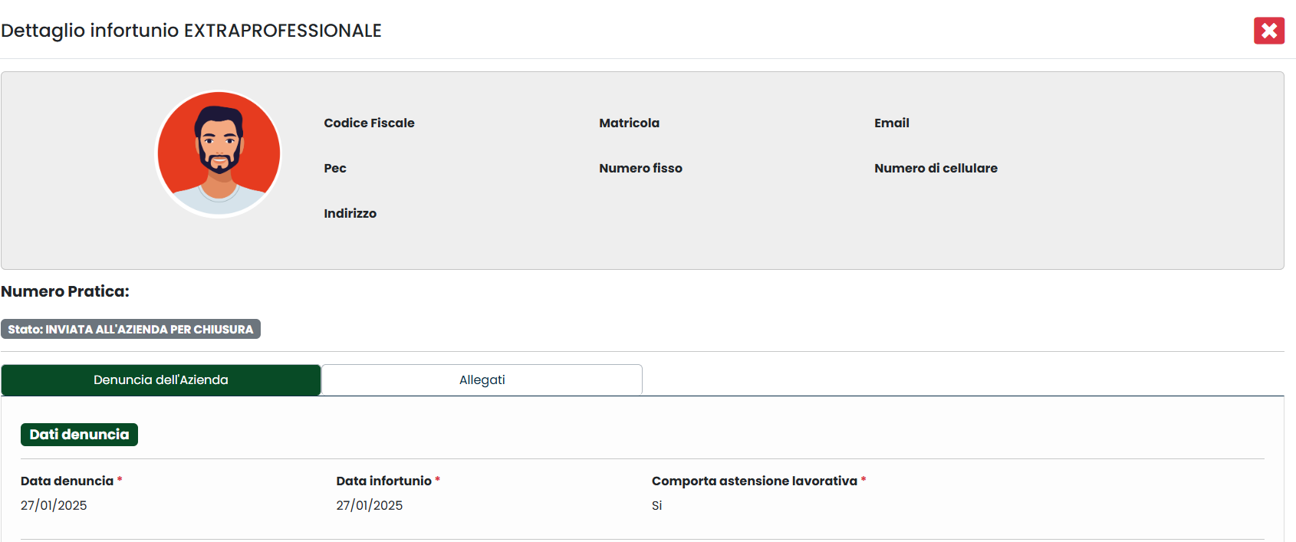
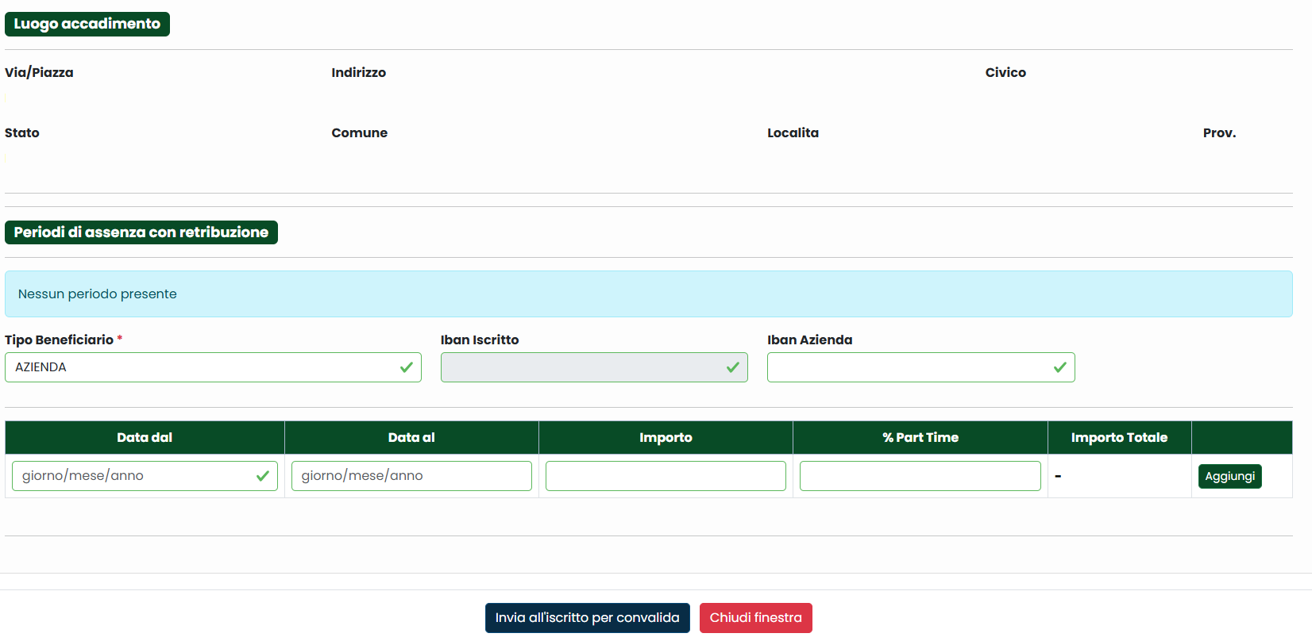

In costanza di rapporto di lavoro la richiesta di riconoscimento di Malattia Professionale deve essere inoltrata dal datore di lavoro.
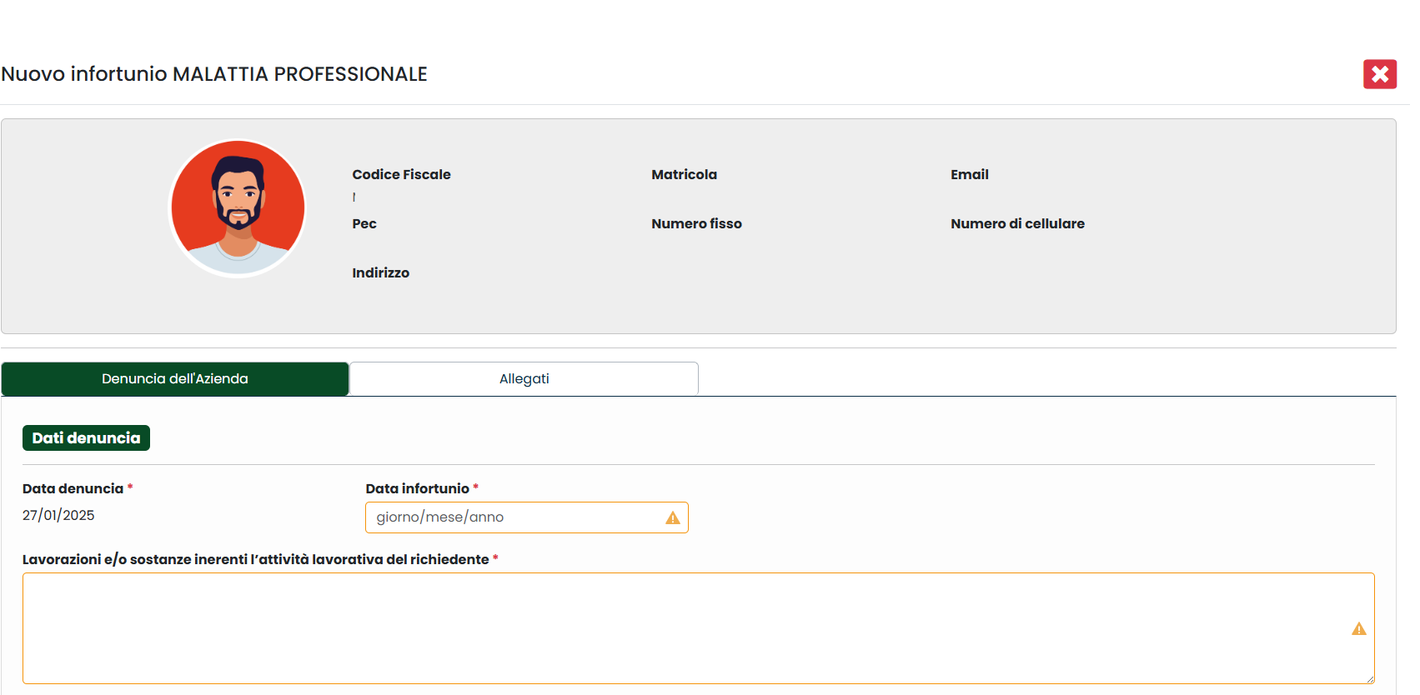
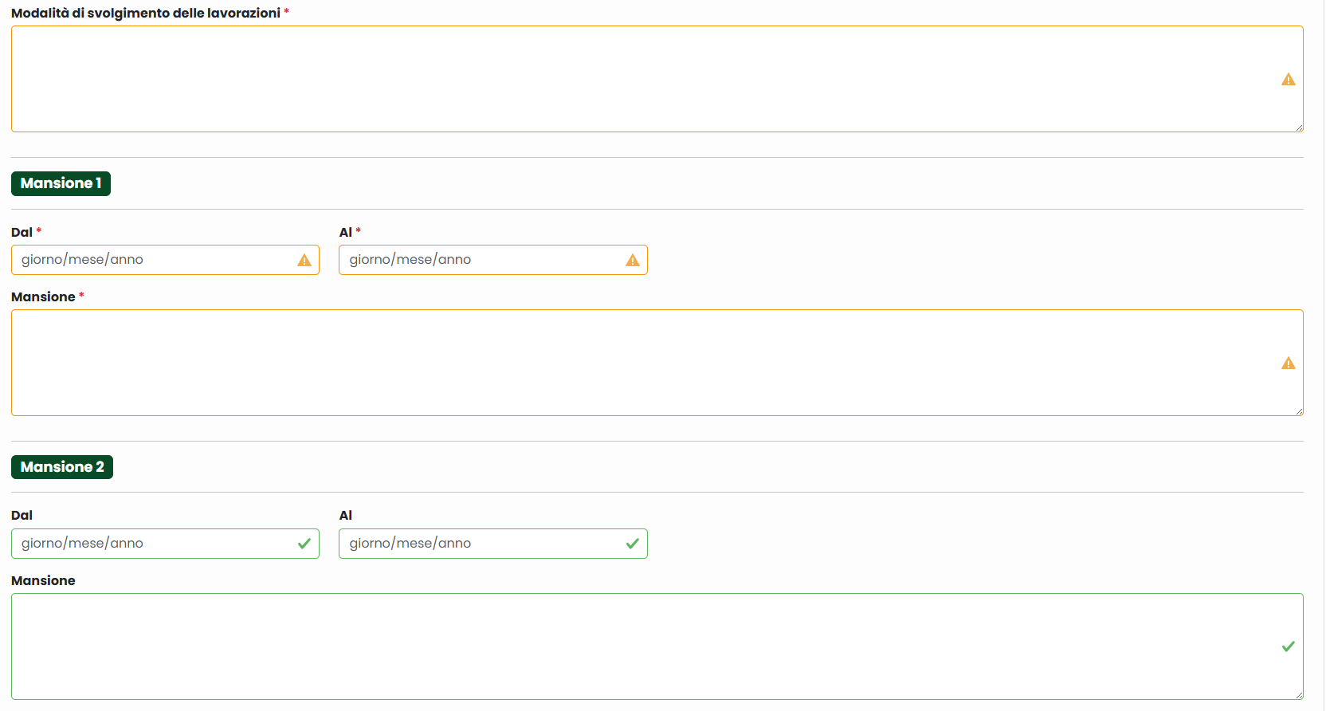
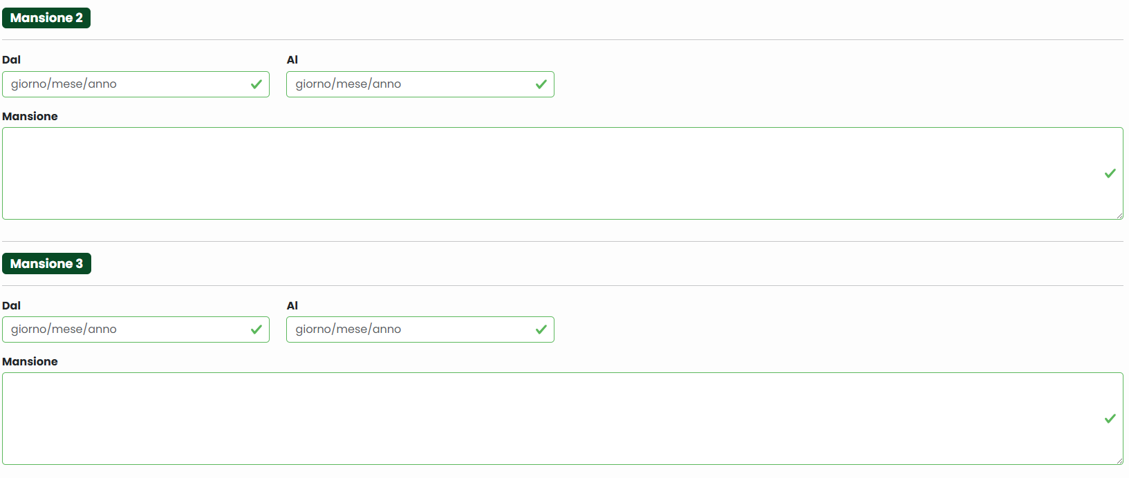
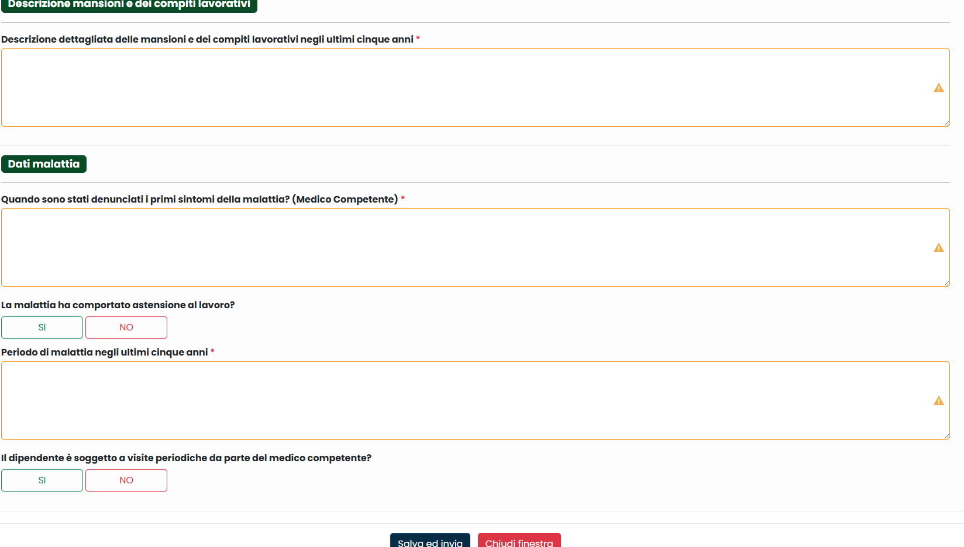

Una volta inserita la denuncia da parte del datore di lavoro o del consulente, l’assicurato riceverà una notifica tramite mai al proprio indirizzo di posta elettronica. Effettuato l’accesso alla sua area riservata, dovrà completare la denuncia stessa.
- Confermare data e luogo dell’evento.
- Descrivere dettagliatamente la dinamica.
- In caso di infortunio determinato da un incidente stradale causato da terzi, fornire obbligatoriamente i dati richiesti.
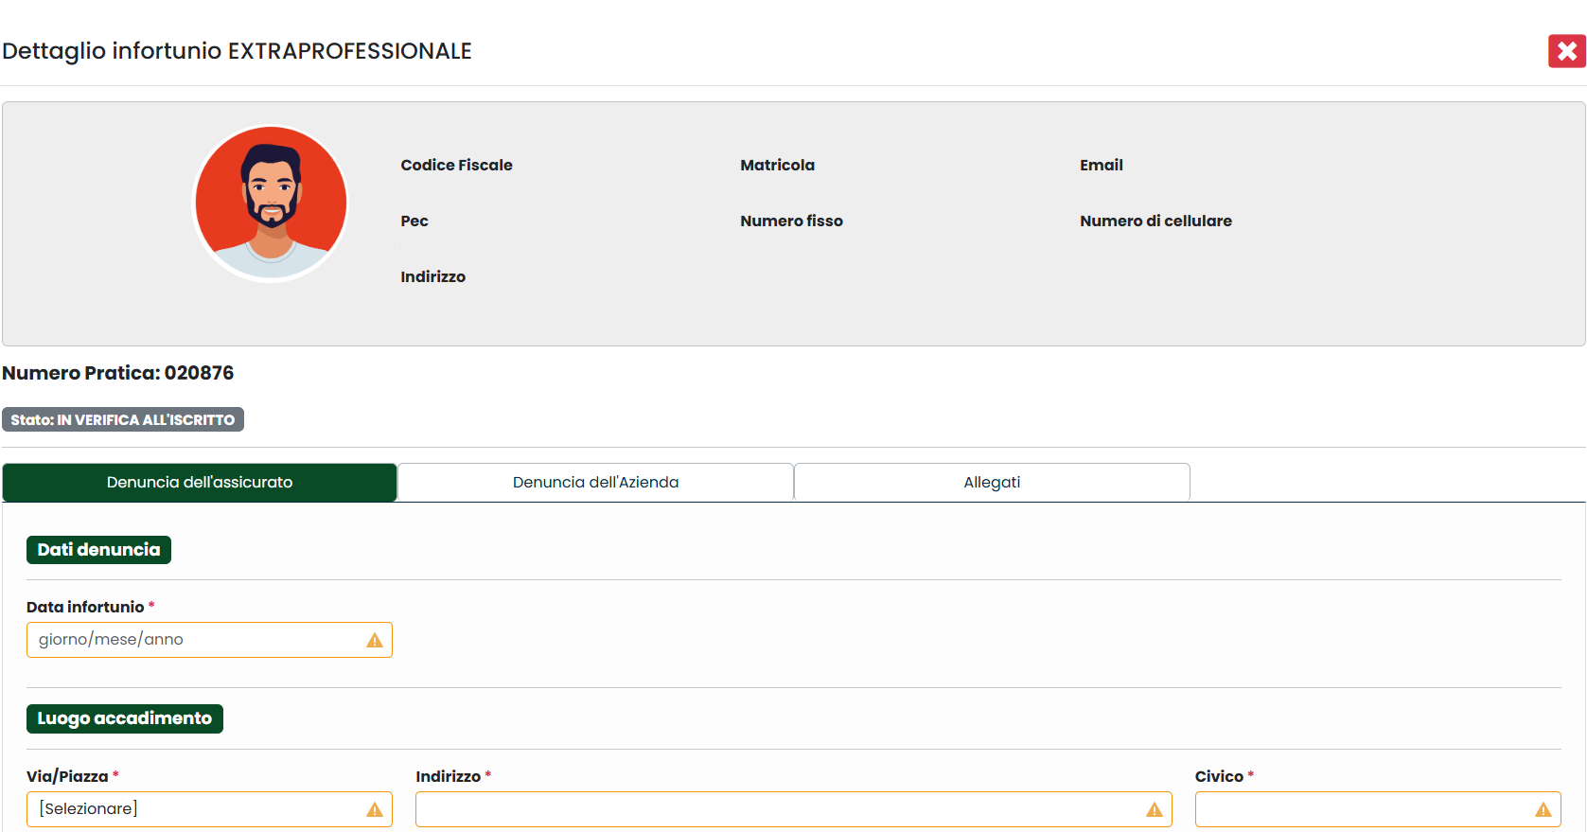
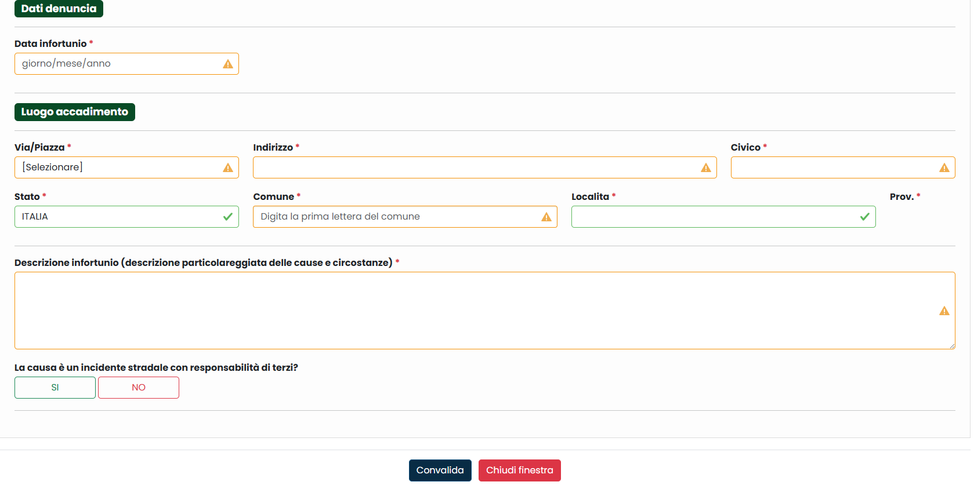
Qualora i campi obbligatori non vengano alimentati non sarà possibile completare la denuncia e salvarla.
La finalizzazione della denuncia potrà avvenire comunque in un momento successivo.
Quale data di denuncia dell’evento sarà sempre considerata quella della denuncia inserita dal datore di lavoro o dal consulente.
Eventuale documentazione successiva a quella prodotta in sede di denuncia potrà essere allegata dall’assicurato con successivi accessi alla sua area riservata.
Dopo la ripresa dell’attività lavorativa, a fronte della chiusura dell’evento effettuata dal datore di lavoro o dal consulente con l’inserimento dei dati relativi al beneficiario della prestazione, al suo IBAN e alla retribuzione, l’assicurato sarà chiamato ad effettuare la verifica e la convalida.
Si ricorda che i servizi on line dell’ENPAIA relativi all’Assicurazione contro gli Infortuni e le Malattie Professionali saranno attivi a partire dal 3 marzo 2025.
Per facilitare la transizione, fino al 31 ottobre 2025, l’attività di denuncia degli eventi infortunistici potrà essere effettuata anche attraverso i canali attualmente utilizzati.
A decorrere dal 3 novembre 2025 sarà attiva esclusivamente l’Area Web.

